关于组织““线上开放课程龙江行””授课培训的通知

黑龙江省优质课程联盟成员单位，省各高等学校：
当前，新型冠状病毒感染的肺炎疫情防控工作正处于关键时期。习近平总书记及党中央、国务院高度重视疫情防控工作，要求把人民群众生命安全和身体健康放在第一位，坚决打赢疫情防控阻击战。
为最大限度减少疫情对教学的影响，确保学生顺利完成本学期教学任务要求，省教育厅于2月1日发出《黑龙江省教育厅关于做好疫情防控期间高等学校教学工作的通知》（黑教职函[2020]29号），教育部于2月4日发出《教育部应对新型冠状病毒感染肺炎疫情工作领导小组办公室关于在疫情防控期间做好普通高等学校在线教学组织与管理工作的指导意见》（教高厅[2020]2号）。为落实教育部、省教育厅的相关要求，积极做好开展线上授课和线上学习等在线教学活动的前期准备工作，保证疫情防控期间的教学进度和教学质量，实现“停课不停教、停课不停学”，省优质课程联盟在省教育厅的支持下，在各平台的帮助下，拟以“线上开放课程龙江行”形式免费为我省高校组织在线课程授课培训。
培训目的：利用一个小时左右的时间，教会教师如何利用平台在家实现网上课程直播、网上互动讨论、签到与测试、布置与批改作业等，学生在家在线学习，保障网上教学的有序开展。
培训形式：利用在线课程平台实现网络直播，教师可在家利用手机或电脑收看、学习和参与。
具体培训计划请详见附件。
让我们一起努力，坚决贯彻落实党中央、国务院以及黑龙江省委、省政府的决策部署，戮力同心，众志成城，为我省教育战线坚决打赢疫情防控这场硬仗汇聚起磅礴力量。

黑龙江省优质课程联盟
2020年2月9日
超星学习通在线教学培训

- 时间：2020年2月11日 15:00-16:00
- 平台：超星学习通
- 教师、主题及时间：
任玺霖（超星学习通）: 学习通轻量应用-移动端下载注册及便捷使用方法 15:00-15:30
费跃农（深圳大学）: 信息化教学分享-基于信息化教学的教学设计和教学组织 15:30-16:00
- 参加方式：
第一步：下载超星学习通。在手机应用市场中搜索“学习通”进行下载；或扫描下图二维码进行下载。
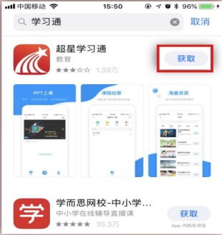
第二步：下载完成后进行账号注册登录。点击右下方的“我”进入“登录”页面，选择“新用户注册”，输入手机号获取验证码并设置自己的密码（工号暂时没有导入后台老师可跳过先不绑定单位账号。）
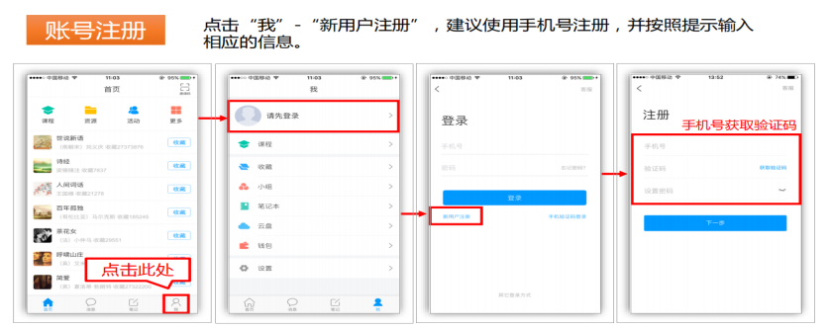
第三步：加入课程班级。进入学习通首页，点击右上角，如左图，扫一扫右图二维码或输入邀请码：8418214，点击加入该课程。
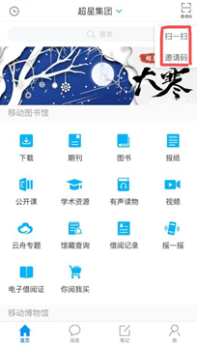
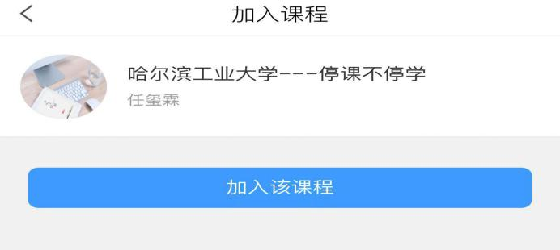
第四步：直播提醒。加入课程后，直播前主讲人会把直播地址发到学习通-消息-课程群聊里，老师在下图中标出部分即可收到消息获取。如果直播时间到了没看到消息，可点击加入的课程进去找到右上角班级-点击班级群聊进去即可。
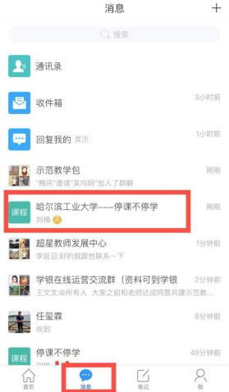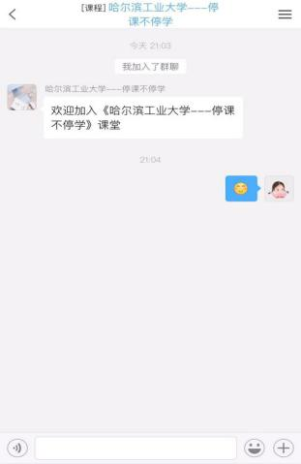

5. 超星集团也组织开展了超星信息化教学培训系列直播课程，也建议老师们能够加入课堂，进行观摩学习。有3种方式可以进入：
- 下载学习通并登录，打开学习通首页，点击右上角邀请码输入：JSFZ，进入直播讲堂，会有教师发展的直播课程。
- 点击链接：https://mooc1-2.chaoxing.com/course/205796018.html
- 微信扫描下图二维码，进入观看

学堂在线雨课堂在线教学培训

- 时间：2020年2月12日 19:00-20:00
- 平台：学堂在线 雨课堂
- 教师、主题及时间：
王洁莹（雨课堂）: 雨课堂基础-雨课堂的安装应用及基本功能 19:00-19:30
张兴文（哈尔滨工业大学）: 雨课堂实践-信息技术辅助在线授课的方法与策略19:30-20:00
- 参加方式：
手机微信扫描以下二维码加入相应日期的雨课堂直播培训

智慧树知到网在线教学培训

- 时间：2020年2月13日 15:00-15:40
- 平台：智慧树 知到网
- 教师、主题及时间：
耿志忠（智慧树网）: 套路的意义——智慧树平台在线教学服务的快与精 15:00-15:20
裴秋宇（哈尔滨工业大学）: 问题逻辑还是信息说服？——捕捉在线教学的亮点和痛点 15:20-15:40
- 参加方式：
第一步：下载学生端“知到”App
各位老师需提前在手机应用商店下载“知到”App（此为学生端App，此次培训请老师们以学生身份进入，请不要下载“知到-教师版”App）
第二步：“知到”App账号注册登陆
下载完成后打开“知到”App，点击“我的”界面“立即登陆”，选择“立即注册”用手机号完成注册登陆。
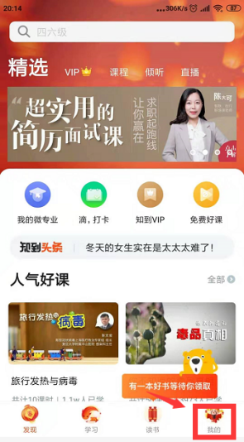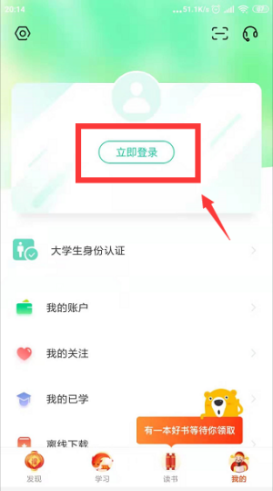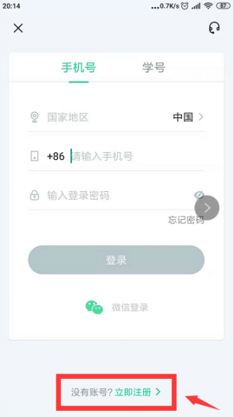
第三步：加入直播培训课程
登陆后在“知到”App的右下角的“我的”界面，再点击“加入课程”，输入课程号K278195，即可加入智慧树网培训课程。
请各位老师务必在培训前完成App的安装与注册等准备工作。
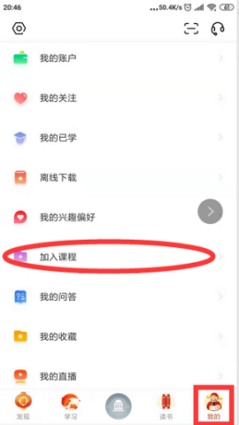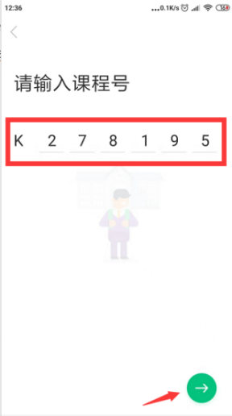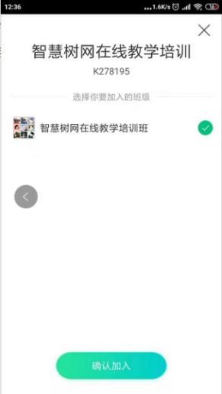
第四步：参加直播培训
加入课程后，请点击知到App“学习”界面，点击“智慧树网在线教学培训”去上课，即可观看在线直播培训，直播过程中，可在课堂答疑里进行提问和互动。
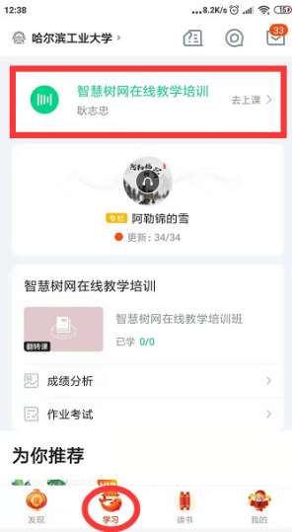
5. 智慧树网在疫情期间组织了相关教学培训，具体可点击下方链接进行直播回看，或登陆www.zhihuishu.com，点击直播页面。链接网址：https://lc.zhihuishu.com/live/index.html

